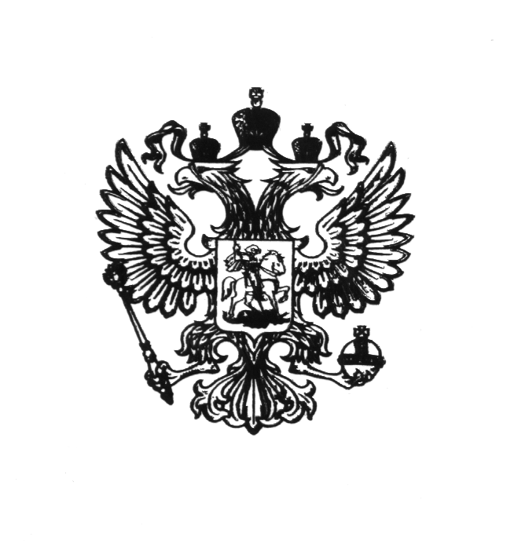
ГЛАВА АДМИНИСТРАЦИИ ГОРОДА БАЙКОНУР

РАСПОРЯЖЕНИЕ
24 октября 2019 г. № 01-476р

О внесении изменений в состав
организационного комитета
по подготовке и проведению
празднования 75-й годовщины
Победы в Великой Отечественной
войне 1941-1945 годов,
созданного распоряжением
Главы администрации города Байконур
от 27 февраля 2019 г. № 01-66р

В связи с кадровыми изменениями:
1. Внести в состав организационного комитета по подготовке и проведению празднования 75-й годовщины Победы в Великой Отечественной войне 1941-1945 годов (далее – Оргкомитет), созданного распоряжением Главы администрации города Байконур от 27 февраля 2019 г. № 01-66р «О создании организационного комитета по подготовке и проведению празднования 75-й годовщины Победы в Великой Отечественной войне 1941-1945 годов», следующие изменения:
1.1. Включить в состав Оргкомитета в качестве заместителя председателя Новикова В.А. – начальника Управления по работе с государственными органами и общественными объединениями, исключив его из членов Оргкомитета.
1.2. Включить в состав Оргкомитета в качестве члена Оргкомитета:
Краснятов А.Е. – юрисконсульт Байконурского филиала АО «РКЦ «Прогресс» (по согласованию).
1.3. Указать новую должность члена Оргкомитета:
Берникович Л.Г. – начальник Управления городского хозяйства администрации города Байконур.
1.4. Исключить из состава Оргкомитета Горбова В.В.
2. Государственному бюджетному учреждению «Редакция городской газеты «Байконур» установленным порядком опубликовать настоящее распоряжение в газете «Байконур», информационно-аналитическому отделу Аппарата Главы администрации города Байконур разместить настоящее распоряжение в информационно-телекоммуникационной сети «Интернет» на официальном сайте администрации города Байконур www.baikonuradm.ru.
3. Контроль за исполнением настоящего распоряжения оставляю за собой.

Глава администрации К.Д. Бусыгин

